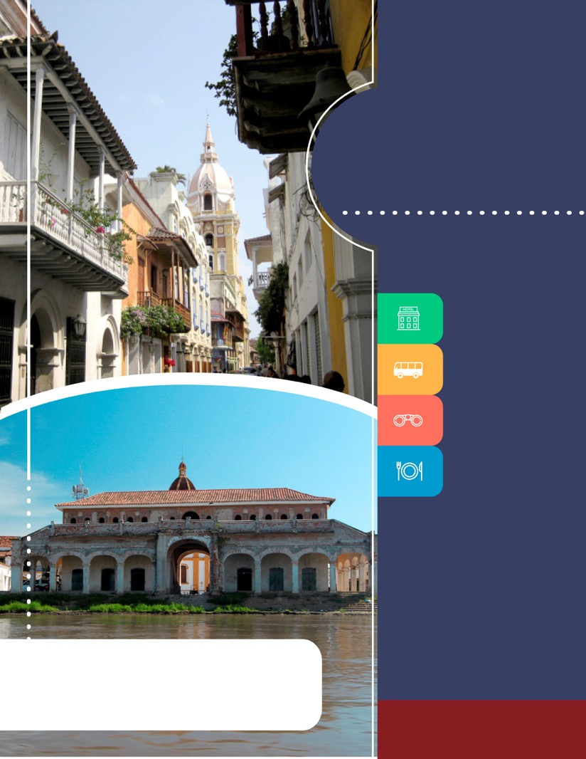
PROGRAMA
CARTAGENA
Y MOMPOX
(MÍNIMO 6 PERSONAS)
2018

www.panamericanadeviajes.net
5 NOCHES / 6 DÍAS

ITINERARIO

DÍA 1 CARTAGENA Recepción y traslado del aeropuerto al hotel elegido. Alojamiento.
DÍA 2 CARTAGENA Desayuno en el hotel. A la hora acordada, encuentro con uno de nuestros representantes en el hotel donde se aloja para comenzar un recorrido panorámico por Cartagena de Indias. Durante el circuito pasará por el área moderna de Bocagrande y el barrio de Manga, donde se ven casonas antiguas de inicios del siglo XX. Luego se visitará el Castillo de San Felipe de Barajas, con el que los españoles buscaban defenderse de los ataques ingleses en el siglo XVII. Continuamos con una breve caminata por el centro histórico de esta hermosa ciudad visitando la iglesia San Pedro Claver, lugar donde se encuentran los restos del Santo que lleva su mismo nombre, se finaliza el recorrido visitando el museo de la esmeralda. El recorrido terminará en su hotel y alojamiento.
Incluye: Entradas al Castillo San Felipe y visita a la Iglesia San Pedro Claver y museo de la Esmeralda.
Duración aproximada: 4 Horas.
Lunes a Viernes 14:00 Horas. Sábado, Domingo y festivo a las 09:00 Horas
DÍA 3 CARTAGENA – MOMPOX Desayuno en el hotel, a la hora indicada traslado al muelle de la Marina Todomar desde donde la embarcación saldrá a las 7:00 a.m. * (Ver Notas) con un recorrido aproximado de 6 ½ horas de navegación por el río Magdalena hasta llegar a Mompox. La travesía se inicia en la Bahía de Cartagena de Indias hasta empalmar con el Canal de Dique, una de las principales obras de ingeniería de la época colonial construido por los españoles para conectar el principal río navegable del país con la bahía más segura de América.
Durante tres horas de recorrido por el canal se podrá apreciar una gran variedad de flora y fauna a todo lo largo y ancho hasta la altura de Calamar. De allí en adelante, el caudal del río se aprecia en su verdadera dimensión, mientras el paisaje se torna pintoresco con grandes extensiones de vegetación tropical en la medida en que emergen en sus orillas poblaciones como Gambote, Matates, Arenal, Soplaviento, San Cristóbal, Santa Lucía, Tenerife, Zambrano, Plato, Santa Bárbara de Pinto, y Santa Ana, hasta que la blanca e imponente Santa Cruz de Mompox perfila su silueta en el horizonte. Arribo a puerto, desembarque y alojamiento en el hotel escogido.
Notas:
* La embarcación es una Lancha de 32 Pies, con casco y techo en fibra de vidrio, Motor YANMAR, de 440, Hamilton Jet Propulsor 274. Capacidad 20 pasajeros, sillas confortables y baño
*Incluye refrigerio durante la travesía
*Esta excursión no es recomendable para personas con restricciones de movilidad, mujeres embarazadas o adultos mayores debido a la larga duración del recorrido
Duración aproximada: 6 ½ horas
Hacia las 4:30 p.m. Iniciaremos un recorrido de familiarización por las calles céntricas de Mompox con visita al cementerio, atractivo turístico y religioso de primer orden. Visita la Capilla donde reposan los restos del poeta Candelario Obeso, reconocido por sus cantos populares a “Mi tierra”. Visita a la Iglesia de San Agustín que fue fundada en el año de 1606. En ésta Iglesia se encuentran las imágenes del Santísimo Cristo Milagroso y el Santo Sepulcro exhibidos en la procesión del Viernes Santo. Se le concedió el título de Basílica Menor por la Santa Sede del Vaticano. Regreso y cena hacia las 8:00 p.m. Alojamiento en hotel.
DÍA 4 MOMPOX Desayuno en el Hotel entre las 7:00 a.m. y las 9:00 a.m. hacia las 10:00 a.m. Iniciaremos un Paseo de Iglesias y Plazas, Destacándose la Iglesia Santa Bárbara, tal vez la más importante de Mompox, ya que es donde se da inicio a las famosas procesiones de Semana Santa. Una vez concluido el tour se visitarán las joyerías Momposinas, mundialmente reconocidas por su delicado trabajo en filigrana de oro y plata. Para finalizar, caminata por las Plazas La Libertad, Inmaculada Concepción y los Parques de Bolívar, Juan B. Corral y el Bosque Santander. Regreso y almuerzo hacia las 12:30 p.m.
En la tarde iniciaremos a las 3:30 p.m un recorrido por la Ciénaga de Pijiño, para apreciar la flora y fauna de la región. Para los amantes de la fotografía ecológica éste es un verdadero paraíso para el avistamiento de aves, para contemplar las iguanas en su hábitat natural y si cuenta con suficiente suerte puede capturar con su lente los monos salvajes que viven en la región. Regreso, hacia las 8:00pm Cena de despedida y alojamiento.
DÍA 5 MOMPOX - CARTAGENA Desayuno en el hotel entre las 7:00 a.m. – 8:30 a.m. Hacia las 9:30 a.m. Salida en la lancha hacia la ciudad de Cartagena con una duración aproximada de 6 horas de recorrido. *Nota: (Incluye refrigerio durante el recorrido). Llegada a Cartagena y traslado al hotel. Resto del día libre y alojamiento.
5 NOCHES / 6 DÍAS
DÍA 6 CARTAGENA Desayuno en el hotel. A la hora indicada traslado al aeropuerto para tomar vuelo de regreso a su ciudad de origen.

TARIFAS POR PERSONA / USD (Min 6 personas)
CATEGORÍA | HOTELES |  | ACOMODACIÓN
 | CARTAGENA | MOMPOX | SGL | DBL | TPL
3* | Regatta* , GHL Relax Corales de Indias* , Holiday Inn Express Bocagrande * | Hotel La Casona* | 988 | 798 | 794
4* | Radisson Cartagena* , Dann Cartagena *, Almirante * | Hotel La Casa Amarilla* | 1.114 | 883 | 864
5* | Américas Casa de Playa *, Capilla del Mar*, Caribe* | Hostal Doña Manuela* | 1.211 | 957 | 915
LUXURY | Ananda Hotel Boutique , Sophia Hotel , Hyatt Regency (O.V) | Hotel Bioma* | 1.443 | 1.069 | N/A

INCLUYE

CARTAGENA
- Traslado Aeropuerto - Hotel en servicio regular
- Alojamiento 3 Noches con Desayuno (2 noches al inicio y 1 noche al final del programa)
- Visita de la Ciudad en servicio regular
- Traslado hotel - muelle todomar - hotel en servicio privado
- Traslado hotel – aeropuerto en servicio regular

5 NOCHES / 6 DÍAS
MOMPOX
- Transporte en lancha desde el Muelle Todomar de Cartagena hasta Mompox y viceversa en servicio regular (Incluye 1 refrigerio por vía)
- Alojamiento 2 Noches en hotel elegido ( Alimentación 2 desayunos , 1 almuerzo y 2 cenas)
- Recorrido de familiarización por las calles de Mompox y visita al cementerio en servicio regular
- Tour Paseo de iglesias y plazas con visita a joyerias momposinas en servicio regular
- Tour recorrido por la cienaga de Pijiño en servicio regular

APLICACIÓN DE LAS TARIFAS

- Código del programa : PV-5CMPX-C2E
- Tarifas comisionables
- Precios en dólares americanos por persona
- Vigencia del programa: 20 enero al 14 diciembre de 2018 Excepto: Semana santa 23 Marzo al 02 abril 2018 y eventos de ciudad.
Adicionalmente:
En Mompox : (Del 15 junio al 15 agosto de 2018 y Festival de Jazz pendiente por confirmar fechas)
En Cartagena : (Hotel Ananda del 25 al 28 de enero 2018)
- Aplica suplemento por vuelos llegando a Cartagena en horarios nocturnos
- Tarifas aplican para mínimo 6 pasajeros viajando juntos
- Suplemento para servicios privados unicamente en Cartagena de US$55 por persona de 2 personas en adelante
- Tarifas sujetas a cambios sin previo aviso

NOTAS

- No incluye tiquetes aéreos, gastos y alimentación no descrita
- Los pasajeros residentes en el exterior que ingresen a Colombia son exentos del impuesto del IVA del 19%, siempre y cuando su sello de ingreso al país sea: PIP -3, PIP -10, TP -7, TP-12. En caso de ingresar al país con otros sellos los pasajeros deberán pagar este impuesto sobre el valor total del alojamiento directamente en el hotel.
  - Todos los servcios en Mompox aplican en servicio regular compartido y se requiere un minimo de 6 pasajeros para su operación.
  - Solo hoteles con asterisco (*) aplican para acomodación triple
  - Ver notas importantes de cada tour en itinerario

Actualizacion : 02 Enero / 2018

